Harp Sanat Tanıtım Bülteni
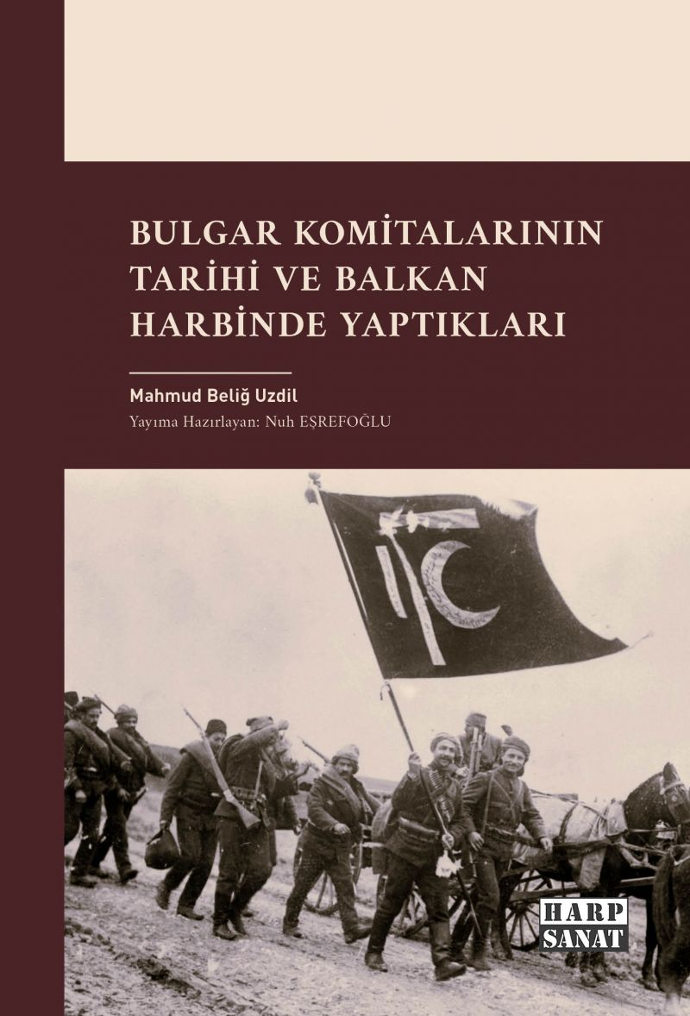 | Eser Adı: Bulgar Komitalarının Tarihi ve Balkan Harbinde Yaptıkları  Yazar Adı: Mahmud Beliğ Uzdil  Tür Serisi: Osmanlı Dönemi/Savaş Tarihi (Türk)  Cilt Bilgisi: AMERİKAN  Kitap Dili: Türkçe  Eser Tipi: Orjinal  İç Sayfa: 2. HAMUR SB 60  Kapak: BRISTOL AMERİKAN 230  Yan Kapak: YOK  Selefon Türü: MAT SELEFON  Basım Tarihi: 2025  Sayfa Sayısı: 112  Kitap Boyutları: 135 X 195 mm  ISBN No: 9786259521510  Etiket Fiyatı: 280,00 TL  Editör Görevlisi: Murat Şerefoğlu  Son Okumacı: Murat Şerefoğlu  Mizanpajcı: Emir Tali  Kapak Grafikeri: Emir Tali
Kitap Tanıtım Yazısı : (Arka Kapak)

Osmanlı Devleti’nin, Süleyman Paşa’nın Çimpe Kalesi’ni almasıyla başlayan Balkanlardaki dört asırlık hâkimiyeti, Fransız İhtilali’nin getirdiği sosyal ve siyasi gelişmeler sonrası sarsılmaya başlamıştır. Bu nedenle Osmanlı Devleti için XIX. yüzyıl, çok uzun ve hazin olmuştur. Yüzyıllarca Osmanlı hâkimiyetinde yaşayan Yunanlılar, Karadağlılar, Sırplar ve Romenler birer birer bağımsızlıklarına kavuşmuşlardır.
Öte yandan adı sanı neredeyse tarihe karışmış olan Bulgarlar ise Osmanlı Devleti’nden son ayrılan milletlerden biri olmuştur. Bulgarlar, bağımsızlıklarını kazanabilmek için büyük devletlerin sundukları tüm fırsatları değerlendirmekten geri kalmamış ve nihayet eski efendileri olan Türklere tarifsiz acılar yaşatarak hedeflerine ulaşmışlardır.
Elinizdeki bu eserde, Balkan coğrafyasının eski fatihlerinin torunlarının katliam ve göçler ile anılacak hazin hikâyesini okuyacaksınız.
Kitabın detay sayfasına buradan ulaşabilirsiniz :
https://harpsanat.com/kitaplar/mahmud-belig-uzdil-bulgar-komitalarinin-tarihi-ve-balkan-harbinde-yaptiklari-4148.html
Harp Sanat



